1°A ,COLEGIO DEL PRADO
Profe: Andrea Gómez
Informática
Practico N°3
Lourdes Carabajal
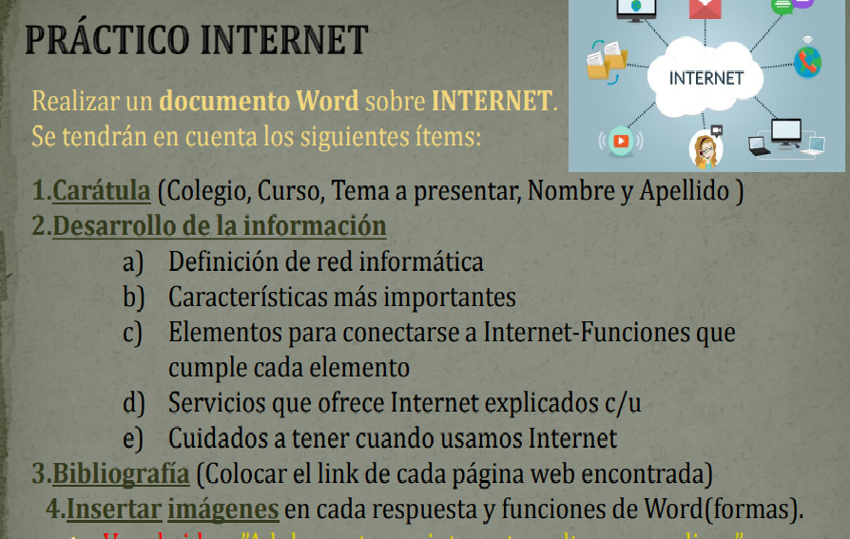

2.a) Una red de computadoras se refiere a dispositivos de computación interconectados que pueden intercambiar datos y compartir recursos entre sí. Los dispositivos de la red utilizan un sistema de reglas, llamados protocolos de comunicaciones, para transmitir información a través de tecnologías físicas o inalámbricas.
https://www.google.com/search?hl=es&q=%C2%BFQu%C3%A9+es+una+red+de+inform%C3%A1tica%3F&tbm=isch&sa=X&ved=2ahUKEwiUlPXT1OH_AhXrrpUCHQzmAz8Q0pQJegQIDBAB&biw=1366&bih=555&dpr=1
2.b)
Seguridad
Es uno de los factores más importantes a tener en cuenta dentro de las características de una red informática. En el caso de las redes inalámbricas, cualquier intrusión puede reducir de manera considerable el ancho de banda con el que se cuenta, además de otras consecuencias más graves derivadas de la intrusión de la red. También en el caso de las redes cableadas o con un cableado estructurado, se pueden generar serios inconvenientes producto de un malware o cualquier otra amenaza a los elementos que componen nuestra red. El soporte técnico IT contará con herramientas de ciber seguridad que evitarán cualquier tipo de intrusión.
Confiabilidad
Aunque parezca una afirmación obvia, toda red debe ser confiable. Dependiendo de la topología de la red que instalemos en la empresa y del lugar que ocupen los componentes, desarrollaremos una mayor confianza en su desempeño y rendimiento. Si uno de los componentes no funciona o se avería de forma continua, afectará seriamente al funcionamiento de toda la red. Es muy importante contar con estrategias alternativas que aseguren la continuidad del proceso de trabajo
Escalabilidad
Proyectando el crecimiento de la empresa, el soporte técnico IT que realice la instalación de cualquier red informática debe considerar esta característica. Una red no puede añadir nuevos componentes de forma continua y esperar que funcione a la misma velocidad. A medida que añadimos nuevos nodos o elementos de la red, funcionando simultáneamente, la conectividad puede verse afectada, reduciendo la velocidad de transmisión de datos. Se debe ser prudente y tener una visión a mediano y largo plazo para añadir o cambiar componentes de hardware y software que mejoren el rendimiento de la red.
Disponibilidad de la red informática
Esta última característica de las redes informáticas significa la capacidad que posee una red para hallarse disponible y completamente activa cuando la necesitamos. Se trata de la cantidad de tiempo posible en que podemos someter los equipos conectados a la red a unas condiciones de rendimiento necesarias en nuestra empresa. El objetivo es conseguir que la red se halle disponible según las necesidades de uso para las que se ha instalado.
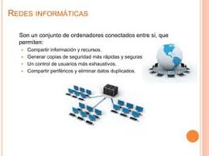

https://tecnobrain.ar/las-5-caracteristicas-de-una-red-informatica-eficiente/
2.c)
TERMINAL
terminal
El Terminal es el elemento que sirve al usuario para recibir y enviar información. Es un ordenador personal de sobremesa o portátil, también puede ser una televisión con teclado o un teléfono móvil.
Conexión
CONEXION
La conexión a internet es el mecanismo de enlace con que una computadora o red de computadoras cuenta para conectarse a internet, lo que les permite visualizar las páginas web desde un navegador y acceder a otros servicios que ofrece esta red.

Modem
MODEM
El modem es el elemento que permite establecer la conexión entre nuestro PC y la línea telefónica o línea de transmisión. El modem permite pasar de analógico a digital y viceversa, de ahí su nombre, Modulador DEModulador.
PROVEDOR DE ACCESO A INTERNET
PROVEEDOR DE ACCESO A INTERNET.
Una vez tenemos el terminal, modem y la conexión necesitamos que alguien nos dé acceso, esta función la proporciona un proveedor de acceso a internet (ISP).
Un ISP deberá proporcionarte todos los datos necesarios para poder crear una configuración correcta en tu PC y así poderte conectar a internet.
NAVEGADOR
NAVEGADOR
Por ultimo necesitaremos un programa que sea capaz de leer la. También son capaces ce recoger la información que introduce el usuario mediante formulario y enviarla al servidor. Información que hay en los servidores de internet, que normalmente está escrita en el lenguaje HTML, y presentarla en pantalla formateada

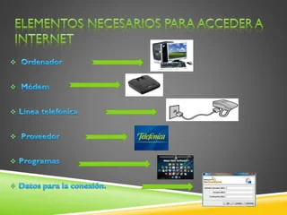
http://brigit-secretariado.blogspot.com/2012/11/elementos-para-conectarse-internet.html

2-D)Los principales servicios que ofrece internet son:
- Word wide web: Se basa en el lenguaje
- Correo electrónico: no es más que un mensaje electrónico enviado desde un ordenador a otro, ya sean mensajes personales, laborales, comerciales, etc.
- Grupos de noticias: Grupos de noticias pueden considerarse como una extensión del correo electrónico, pero, a diferencia de éste, se trata de un sistema público y universal de distribución de mensajes agrupados por temas de discusión.
- Listas de distribución: Foros o grupos de discusión. Se trataba de centralizar la información en un nodo (servidor de la lista) para que fuera transmitida entre varios usuarios.
- Foros web: Se organizan en grupos de discusión sobre determinados temas, pero el debate se desarrolla en línea y sobre la Web y son accesibles directamente con el navegador.
- bitácoras: Sitio web con anotaciones hechas en forma cronológica y escritas por una persona o un grupo de personas. Se trata de un diario o registro discontinuo de notas y opiniones sobre diferentes temas.
- Transferencia de archivos FTP (File Transmisión Protocolo): La mejor manera de transferir archivos en Internet es por medio del protocolo FTP. Los ordenadores conectados a Internet tienen la posibilidad de intercambiar archivos de cualquier tipo (texto, gráficos, sonido, vídeo, programas de ordenador etc.)
- Intercambio de archivo P2P:Se basaba en la comunicación directa entre ordenadores y permitía compartir los populares archivos de audio en formato MP3 sin tener que pasar por ningún servidor.
- Chats: Permite que múltiples usuarios en red conversen sobre un tema común, normalmente los temas de discusión dan nombre a los diferentes canales que ofrece un mismo servidor.
- Redes sociales. La socialización en redes de comunidades en línea, donde es posible contactar con personas de cualquier parte del mundo, sobre los asuntos y fines que más nos convengan, desde charlar de forma insustancial, hasta hacer negocios, ligar, compartir archivos, chatear, etc.
http://www.hipertexto.info/documentos/serv_internet.htm#WWW
- Publica información personal de forma limitada y profesional
- Mantén la configuración de privacidad activada
- Practica la navegación segura
- Asegúrate de que tu conexión a Internet es segura
- Ten cuidado con lo que descargas
- Elige contraseñas seguras
- Realiza compras online en sitios seguros
- Ten cuidado con lo que publicas
- Ten cuidado con quien conoces online
- Mantén actualizado el programa antivirus

https://www.kaspersky.es/resource-center/preemptive-safety/top-10-internet-safety-rules-and-what-not-to-do-online

